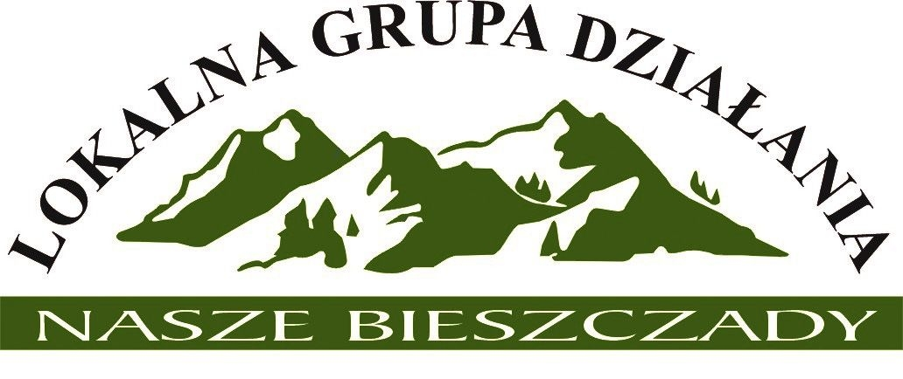

Projekt

Uchwała nr 2/2024

Walnego Zebrania Lokalnej Grupy Działania Nasze Bieszczady
z dnia 25 czerwca 2024 r.

w sprawie udzielenia absolutorium Zarządowi LGD Nasze Bieszczady za 2023 r.

Na podstawie §22 ust. 8 pkt 7 Statutu Lokalnej Grupy Działania Nasze Bieszczady Walne Zebranie uchwala, co następuję:

§1
Udziela się absolutorium Zarządowi Lokalnej Grupy Działania Nasze Bieszczady za rok 2023.

§2
Uchwała wchodzi w życie z dniem podjęcia.

.……………………………………
Przewodniczący Walnego Zebrania
Lokalnej Grupy Działania Nasze Bieszczady

Za przyjęciem uchwały głosowało: … członków
Przeciw przyjęciu uchwały głosowało: … członków
Wstrzymało się od głosu: … członek

